____崇林___國中____101____年___1___學期____1___次月考第___1__份
一.選擇題
1. | 2. | 3. |  | 4. | 5.
C | D | A |  | B | C
9M崇林101010101 | 9M崇林101010102 | 9M崇林101010103 |  | 9M崇林101010104 | 9M崇林101010105
6. | 7. | 8. |  | 9. | 10.
C | D | B |  | D | D
9M崇林101010106 | 9M崇林101010107 | 9M崇林101010108 |  | 9M崇林101010109 | 9M崇林101010110
11.
B
9M崇林101010111
二.填充題
A | B | C |  | D | E
5:6:7 | 5:8 | 18 |  | 48 | 9
9M崇林101010112 | 9M崇林101010113 | 9M崇林101010114 |  | 同上 | 9M崇林101010115
F | G | H |  | I | J
13.5 | 否 | 是 |  | 67.5 | 2
同上 | 9M崇林101010116 | 9M崇林101010117 |  | 9M崇林101010118 | 9M崇林101010119
K
SAS或SSS
9M崇林101010120
三.計算題
1. |  |  | 2.
0.4 |  |  | 24
9M崇林101010121 |  |  | 9M崇林101010122
3. |  |  | 4.
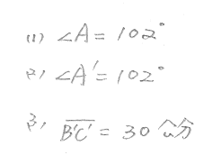 |  |  | 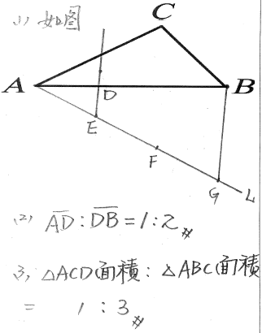
9M崇林101010123 |  |  | 9M崇林101010124

